НАЦИОНАЛЬНЫЙ ПРОЕКТ «Продолжительная и активная жизнь»

С 26.05.25 по 01.05.25 г. проходит «Неделя отказа от табака (в честь Всемирного дня без табака 31 мая)
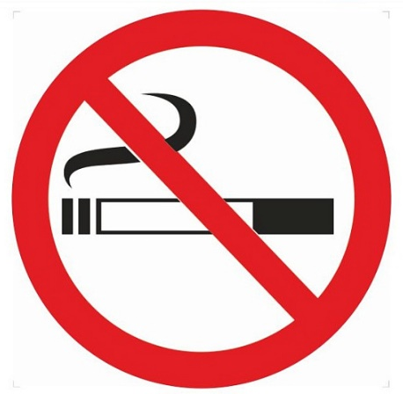
Почему важно отказаться от табака?
Курение остается одной из главных причин предотвратимых заболеваний и смертности в мире. По данным Всемирной организации здравоохранения (ВОЗ):
- Ежегодно от последствий употребления табака умирает более 8 миллионов человек, из них 1,2 миллиона – пассивные курильщики.
- В России, по информации Минздрава России, курение является причиной 15-20% всех смертей.
- Табачный дым содержит более 7 000 химических веществ, из которых не менее 250 вредны, а около 70 провоцируют рак.
Курение приводит к:
- Риску онкологических заболеваний (рак легких, гортани, пищевода, мочевого пузыря и др.).
- Сердечно-сосудистым патологиям (инфаркты, инсульты, гипертония).
- Хроническим болезням легких (ХОБЛ, эмфизема).
- Ослаблению иммунитета и ускоренному старению.

Пять действенных советов, которые помогут бросить курить:
1. Определите свою мотивацию
Определитесь, почему именно вам важно отказаться от курения — здоровье, экономия денег, улучшение качества жизни, желание стать примером для детей или близких. Запишите эти причины и периодически перечитывайте список, особенно в моменты слабости.
2. Установите точную дату отказа
Решите точно, когда именно вы хотите бросить курить. Это должна быть реальная дата, которую вы готовы соблюдать. Желательно выбрать период, свободный от стрессов и напряжённых ситуаций. Например, начало отпуска или завершения важного проекта.
3. Подготовьте окружение
Уберите сигареты, зажигалки и пепельницы подальше из дома и рабочего места. Сообщите близким людям и друзьям о своём намерении бросить курить, попросив поддержки и понимания. Чем меньше искушений вокруг вас, тем легче выдержать первые дни без сигарет.
4. Найдите альтернативу привычке
Курильщики часто связывают курение с определёнными действиями: кофе утром, перерывы на работе, стрессовые ситуации. Попробуйте заменить эти привычки новыми занятиями: прогулка на свежем воздухе, занятие спортом, медитация, глубокое дыхание или хобби.
5. Обратитесь за профессиональной поддержкой
При необходимости обратитесь к врачу-наркологу или психотерапевту, которые могут предложить различные методы лечения зависимости: никотинозаменяющие препараты, поведенческую терапию, гипнотерапию или акупунктуру. Эти меры существенно повышают шансы успешного отказа от табака.
Помните, отказ от курения требует терпения и настойчивости, но оно обязательно окупится вашим здоровьем и благополучием! Присоединяйтесь к Неделе отказа от табака!
Будьте здоровы!

Материал составлен по открытым Интернет-ресурсам

